ARTÍCULO PRIMERA PRÁCTICA PORGRAMACIÓN ORIENTADA A OBJETOS.

ARTICLE FIRST PRACTICAL OBJECT-ORIENTED PROGRAMMING.

Sebastián Chavarría Gómez∗ .Santiago Arbeláez Cataño** .Santiago Montoya Palacio.***

Resumen: Este documento da a conocer la información de nuestro proceso llevado a cabo para solucionar la problemática de esta práctica de programación orientada a objetos (2016 – 2), dividido en varias partes: la descripción de la solución en el cual se tratan los temas de análisis, seguido de su diseño y posteriormente su implementación, a continuación presentar la solución de los problemas presentado durante la práctica (problemas de la programación) y como fueron estos solucionados también qué tuvimos en cuenta para tomar estos caminos que llevaron a la posterior solución de los problemas ya mencionados.

Finalmente se presentan las conclusiones generales, desde el punto de vista de nosotros como estudiantes, acerca del trabajo realizado y lo que pudimos notar mientras este se realizaba, añadiendo como anexo el diagrama de clases donde se es visible ver todo lo creado, agregado y solucionado por nosotros.

Palabras clave: Programación Orienta a Objetos, Clases, Herencia, Métodos, Propiedad raíz, Sobrecarga, Serialización, Gesto de archivos.

Abstract: This document discloses the information in our process carried out to solve the problems of this practice OOP (2016-2), divided into several parts: the description of the solution in which discussion topics are discussed followed by its design and then implementation, then present the solution of the problems presented during practice (programming problems) and how were these solved also what we considered to take these roads that led to the subsequent solution of aforementioned problems.

Finally, the general conclusions are presented, from the point of view of us as students, on the work done and what we noticed while this was done, adding an annex the class diagram where it is visible to see everything created, added and fixed for us.

Key Words: Object Oriented Programming, classes, inheritance, methods, real estate, Overload, serialization, File Manager.

Introducción
En este documento se presenta el trabajo realizado para la primera práctica de la materia Programación orientada a objetos. Esta primera práctica consiste en crear una aplicación de escritorio para una empresa inmobiliaria, la cual hará uso de esta para desempeñar todas sus labores diarias de una manera ágil y simple, pero que muestre gran desempeño en su desarrollo, donde el usuario que haga uso de este entienda perfectamente su funcionamiento y sea de fácil acceso.

La aplicación consiste en una interfaz de usuario en la que puedan interactuar clientes los cuales tienen la facilidad de agendar citas, así como consultar información de inmuebles que les pertenezcan, funcionarios quienes tiene el mayor uso de la aplicación y administradores que podrán modificar el programa con el fin de poder poner orden y regular procesos y funcionalidades del sistema.
Para esto los estudiantes deberán aplicar todos los conocimientos adquiridos a lo largo del transcurso de la materia, tales como herencia, clases entre otros todos estos en el lenguaje de programación Java.

Objetivos de la Práctica
El objetivo general de la práctica es proporcionar al estudiante un problema basado en un caso que puede presentarse en la vida real, para que este lo afronte con lo aprendido en clase acompañado de sus conocimientos y forma de y cree en él conciencia y experiencia sobre el trabajo grupal

- Descripción General de la Solución
La solución al problema se dio inicialmente creando el proyecto con las clases y atributos identificados solo al leer por encima el problema planteado, luego se separó el trabajo por paquetes y se comenzó el desarrollo especifico de lo que necesitaba cada clase, identificando errores de interpretación iniciales y agregando atributos que habían faltado al inicio, luego de ya tener una estructura planteada y un desarrollo inicial de los usuarios se procede a la creación del gestor de archivos con lo que se crea la necesidad de una clase nueva, al tener un gestor de archivos funcional aunque no terminado se comienza con el desarrollo del menú de consola, lo que va a hacer todas las funcionalidades del programa accesibles para un usuario o administrador por medio de una consola, al llegar a la implementación de las opciones se encuentra que hubo funciones faltantes o mal implementadas que es necesario corregir, luego de eso se comienza a hacer muchas pruebas con el menú y a dejar listos los casos de prueba necesarios para la presentación.

Problemas
- Identificar qué tipo de atributos y como se relacionaban las clases por medio del diagrama E/R

- El guardado de archivos en el archivo Datos.obj inicialmente fue problemático ya que se descubrió que necesitábamos una clase abstracta de más para poder almacenar los usuarios

- Manejar el menú de consola desde cada usuario, el real problema fue al leer las opciones asignadas a cada usuario.

- La comunicación entre diferentes personas es complicada de coordinar lo que se transmite directamente en el tiempo que se demora desarrollar el programa deseado. El trabajo en conjunto

- Implementación de características de la POO
Característica | Donde se usa | Descripción
Clases abstractas | Persona | Padre de toda opción mostrada en consola y padre de todo usuario del sistema respectivamente
Interfaces | Serializable | Casi en todas las clases, es lo que se implementa para hacer un objeto posible de almacenar
Herencia | Funcionario>FuncionarioJefe | Funcionario jefe hereda la declaración de los atributos cedula, nombre y salario
Encapsulamiento | Private, Public | En cliente todos los atributos son privados, los constructores son públicos
Final | Código, SerialVersionUID | El código único de identificación de cada objeto y el código serial usado por la interface serializable
Variables de clase | Apartamento | Todos sus atributos pertenecen a la clase, tales como área, código, parqueadero…
Paso por valor | Baño | Todos sus atributos booleans se comienzan en false
Paso por referencia | Funcionario | El método registrar funcionario pide unos parámetros que usa para crear un nuevo funcionario
Get y set | Apartamento | Tiene get y set para todos sus atributos
Sobrecarga | Cliente | Posee constructor por default y varios pasando diferente cantidad de parámetros, con lo que diferencia el cliente del log in, el invitado y el registrado
Referencias this y this() | Cliente | En sus constructores se hace uso del this() para llamar a un constructor ya declarado y el this para pasarle datos por referencia al constructor
Reutilización de Código | Practica 1 y 2 | Durante el desarrollo de ambas prácticas, es importante la reutilización de código haciendo el correcto uso de la correcta práctica de la POO.
Programación Modular | Interfaz | Siguiendo el paradigma de la programación, hacer que nuestro programa sea más manejable y legible ya que va a estar dividido por módulos.

- Diagrama de clases UML

A continuación, el diagrama de clases del proyecto que debido a lo extenso se adjuntara además como imagen en el CD.

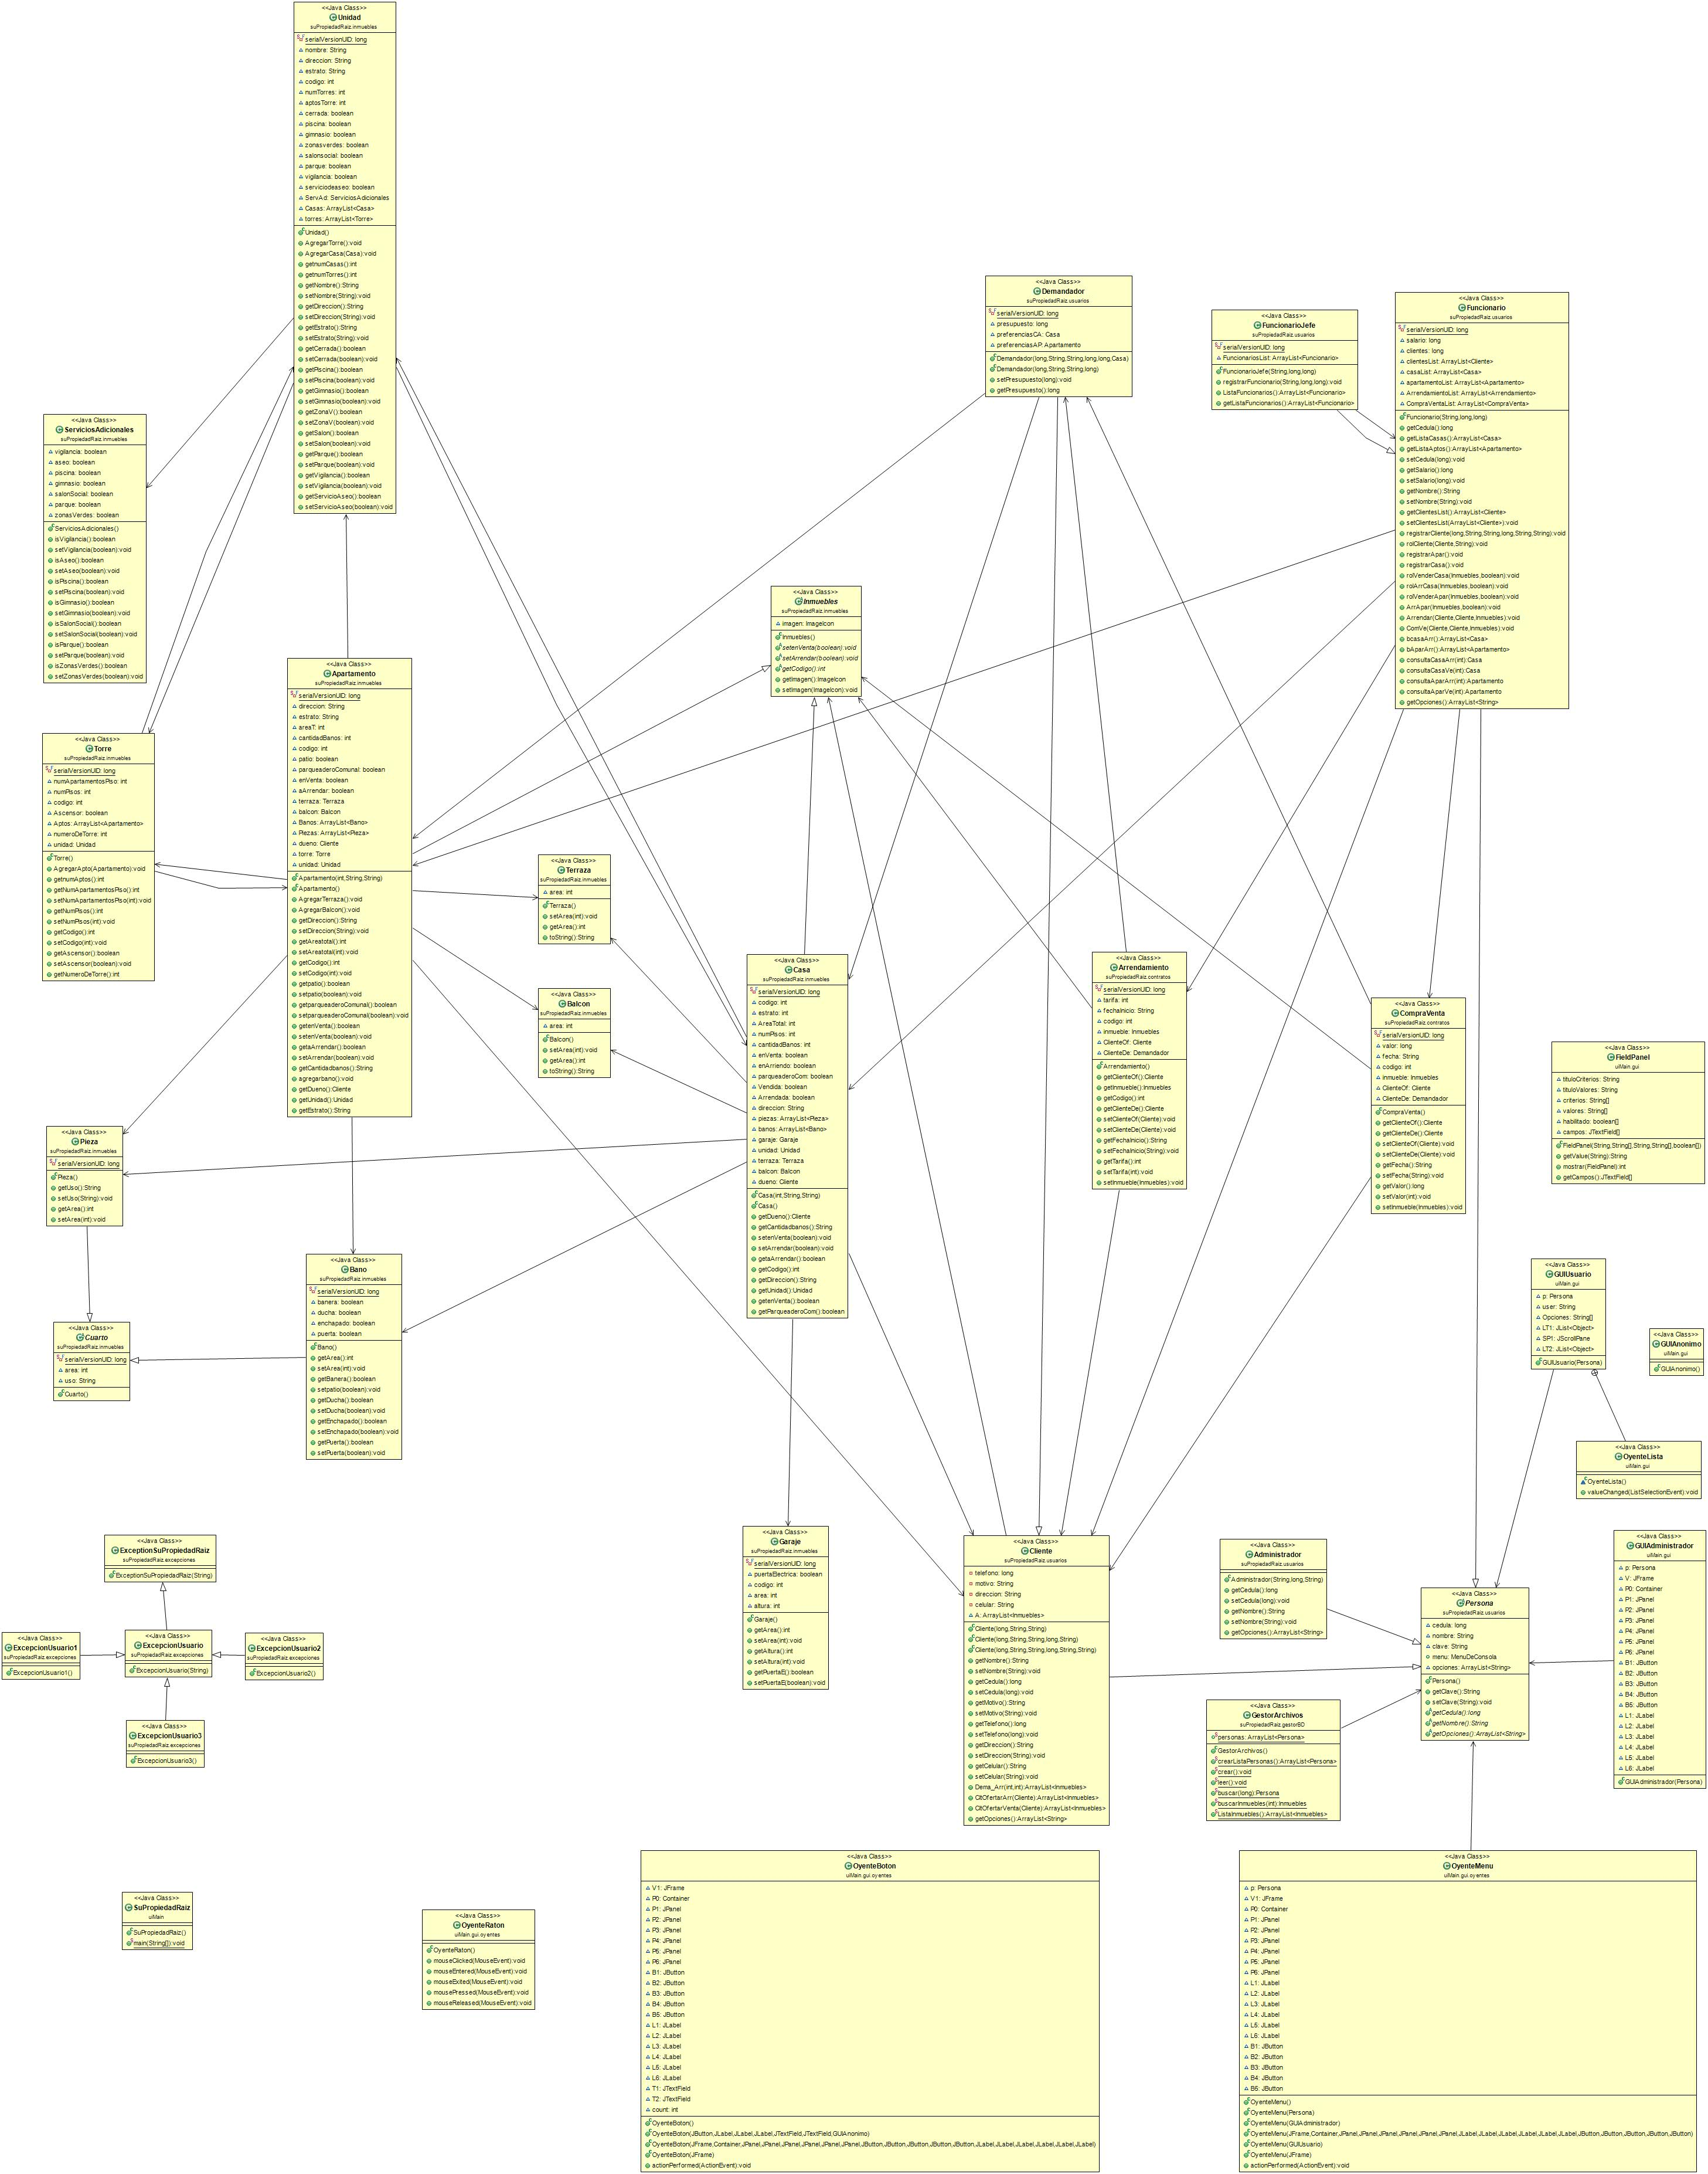

Conclusiones
- La programación orientada a objetos es de gran utilidad para la resolución de problemas, especialmente para brindarle más sencillez y rapidez a las personas con la implementación de programas y aplicaciones.

- Esta misma es fundamental para los programadores ya que se puede convertir en su principal herramienta de trabajo.

- Con el trabajo se evidencia que por medio del encapsulamiento en la Programación Orientada a Objetos se permite la reutilización de código al hacer llamados a funciones accesibles desde todo el código para evitar al máximo las redundancias y hacer el código más fácil de entender y escribir.

- La herencia facilita la manipulación de las clases y asociar las que son similares para así agruparlas en una misma definición.

- Se debe tener en cuenta que la organización es prioridad al momento de desarrollar aplicaciones y así no tener contratiempos que muchas veces son evitables.

- Por medio de las interfaces graficas se puede tener una presentación bastante agradable de los proyectos que se lleven a cabo mediante Java, ya que tiene herramientas muy poderosas que hacen el trabajo más limpio.

- Capturas de pantalla

Usuario Administrador
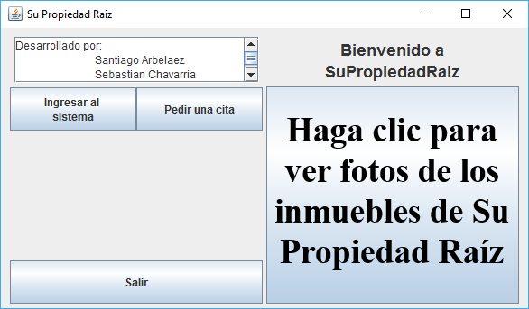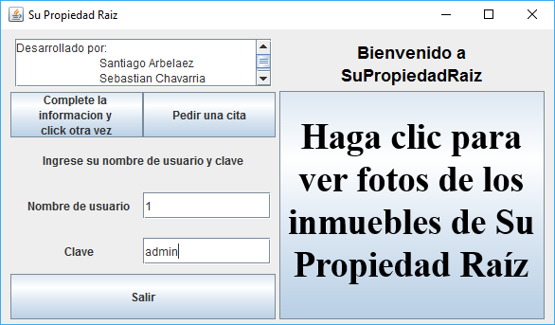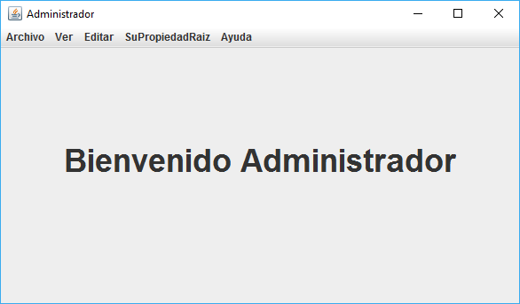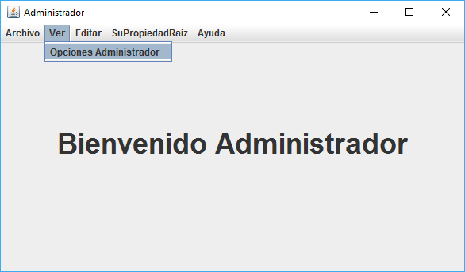
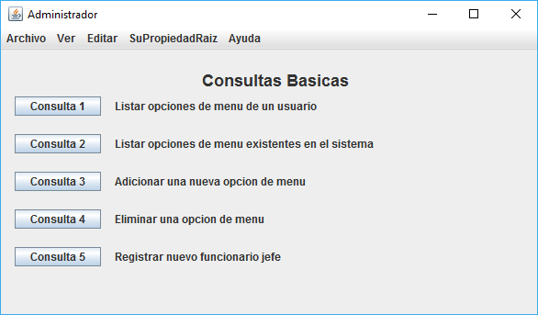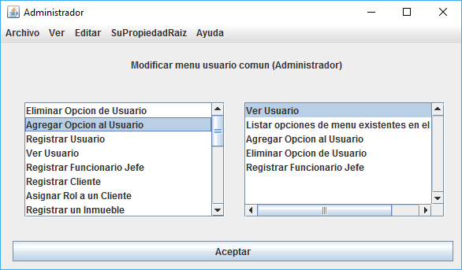

- Casos de Uso
Usuario: 1 | Contraseña: admin | Administrador
Usuario: 1037650445 | Contraseña: user | Cliente
Usuario: 3 | Contraseña: fun | Funcionario
Usuario: 2 | Contraseña: fj | Funcionario Jefe

Referencias
[1] Ceballos Francisco Javier, “Java 2, Curso de Programación”, Capítulos 6 y 14, Páginas 275 a la 365.

[2] Deitel y Deitel. "Java-Cómo programar ", México, PRENTICE-HALL. Quinta Edición. 2004. Páginas 301 a 354

 Estudiante de pregrado. Universidad Nacional De Colombia. schavarriag@unal.edu.co
** Estudiante de pregrado. Universidad Nacional De Colombia. sarbelaezc@unal.edu.co
*** Estudiante de pregrado. Universidad Nacional De Colombia. samontoyapa@unal.edu.co

